**Иван Лендл**

Его называли Терминатором и Иваном Грозным. Он рассорился с властями своей род-ной страны и навсегда переехал в США. Его не любила пресса, а когда он выигрывал матчи, публика просто негодовала.  
  
И до сих пор у него много неприятелей и мало поклонников. Король мирового тенниса, бесчувственный робот, обладатель 8 кубков «Большого шлема», одна из самых «бес-цветных» и скучных великих звезд спорта, первая ракетка мира, тонкий ценитель ис-кусства — все это он, Иван Лендл.

[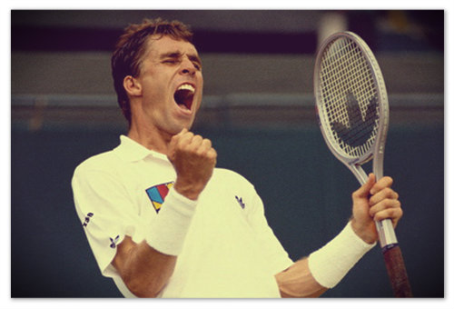](http://www.o-cz.ru/kultura/sport/ivan-lendl.html)

**Начало.** А началось все в 1960 году. Именно тогда, 7 марта в городке Острава в Чехословацкой Социалистической Республике появился один из самых противоречивых спортсменов мира. По логике, теперь мы должны перейти к описанию детства Ивана Лендла, но опи-сывать здесь особо нечего, ведь детства у него, по сути, и не было. Мальчик родился в семье одной из лучших теннисисток страны — Ольги Лендловой. Да и его отец добился определенных успехов на этом поприще.

Мама Ивана совмещала теннисные тренировки с работой секретаршей. Садики закры-вались рано, ребенка оставить было не с кем, и маленькому Лендлу приходилось часа-ми торчать на тренировках в теннисном клубе Остравы, наблюдая за точеными движе-ниями Ольги.

Иван, тихий и застенчивый мальчик, не пользовался популярностью у сверстников, да и его родители были вечно заняты. Первая собственная ракетка появилась у него в шес-тилетнем возрасте. Пожалуй, не будет преувеличением сказать, что именно этот нехит-рый предмет стал лучшим другом будущей звезды мирового тенниса.

Просыпаясь, он думал о тренировках, на уроках он думал о тренировках, даже во сне ему виделся теннисный корт. Мама Ивана выбрала необычный способ наказания за его детские проступки. Она просто лишала его одной тренировки. Для мальчика это явля-лось настоящей трагедией. Уже в 10 лет будущая легенда была буквально помешена на теннисе.

В 13 лет он стал звездой в своей возрастной категории в своей родной стране. Постоян-ные соревнования, тренировки, оттачивание ударов, спортивная диета, победы и пора-жения — все это сопровождало Лендла с самых младых ногтей. В 15 лет Ивана отпра-вляют на стажировку в США. С тех пор он все чаще и чаще разъезжает по заграницам.

В 1978 году Лендл выигрывает юниорский Роллан Гаррос, а позже и Уимблдон. Но за-коны этого мира суровы, и юной звезде приходится поступить на службу в армию. Его мало устраивает любительская игра за армейский теннисный клуб. Иван отказывается от одного турнира во Франции, что послужило причиной серьезной ссоры его с отцом.

**Карьера великого игрока.** Точкой отчета восхождения Ивана, как профессионального и серьезного теннисиста, можно назвать 1890 год. Он выигрывает 7 одиночных и 3 пар-ных матча, и становится обладателем Кубка Дэвиса. В этом же спортивном сезоне Лэндл, завоевав 7 титулов, оказавшись в финале Итогового турнира года и выиграв 110 матчей за сезон, оказывается на шестом месте рейтинга.

С 1982 по 1990 год Lendl не выходил из тройки лучших теннисистов планеты. Из них— четыре года становился первой ракеткой.

Молодого Ивана манит удобство и комфорт Америки. Вскоре он, после нескольких лет довольно напряженных отношений с властями Чехословакии, переезжает в страну сво-боды. В 1982 году Лендл имеет следующую статистику: 12 успешных турниров, 117 выигрышей в последних 124 матчах, блистательный выигрыш турнира с известным ав-стралийским теннисистом Кимом Варвиком.

Однако не все так гладко, как кажется. В Америке Ивану приходится не сладко. У него плохой английский, на корте он не так артистичен и харизматичен, как его соперники, от журналистов он отделывается односложными ответами — все это обуславливает не-любовь к нему как со стороны прессы, так и со стороны публики. В период 1982—1983 годов он проигрывает три финала турниров Большого Шлема. Спустя год он окончате-льно порывает отношения с Чехословацкой федерацией. В том же 1984 году Лендл за-воевывает самый важный трофей за всю его спортивную карьеру — Роллан Гаррос.

Пожалуй, центральным в жизни Ивана можно назвать Уимблдон, который так ему и не покорился. Победил легендарного теннисиста австралиец, в дальнейшем больше не по-лучивший ни одного шлема. В 1990 году Лендл навсегда покинул первую строчку ми-рового рейтинга.

**Коллекционирование — страсть к Мухе**

Иван, как уже говорилось, является довольно противоречивой личностью. Известную толику жесткости, трудолюбие, упорство, некоторый прагматизм он успешно совмеща-ет с любовью к искусству. Лендл коллекционирует картины и миниатюрные модели ав-томобилей. В 2013 году Иван решил продемонстрировать всему миру богатейшую кол-лекцию плакатов Альфонса Мухи. Альфонс Муха является известнейшим художником-модернистом 19 века. Интересно, что при проектировании своего дома для Ивана было главным соответствие с плакатами его любимого художника. Лэндл не раз говорил, что в его жизни главное — теннис, семья и Муха. Масштабная выставка коллекции тенни-систа прошла в Праге.

Интересна история возникновения страсти Ивана к творчеству Мухи. В 1982 году Лендл познакомился с писателем Йиржи Мухой, сыном прославленного художника. По всей видимости, эта встреча настолько впечатлила легендарного теннисиста, что он с начала восьмидесятых начинает кропотливый труд по созданию полной коллекции тво-рений Альфонса Мухи.

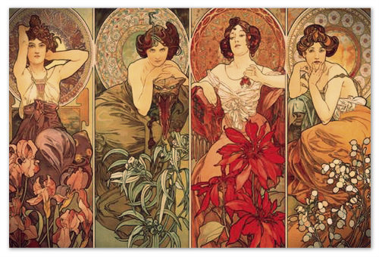Alfons Mucha — Драгоценные камни: Аметист, Изумруд, Рубин, Топаз.

Как говорится, талантливый человек талантлив во всем. Лендл очень преуспел в своем увлечении. Помимо множества картин За свою жизнь Альфонс Муха создал 119 рекла-мных и театральных плакатов. 116 из них — в коллекции Ивана. Из оставшихся — два находятся в музеях Гамбурга и Нью-Йорка, а один вообще числится пропавшим. Коллекция включает в себя парижский, чешский и американский периоды творчества Мухи: картины, рекламные плакаты, театральные афиши, календари и многое другое. Стоимость входного билета на вернисаж: 180 крон.

Практически вся художественная коллекция Ивана с 10-го апреля была показана в пра-жском Муниципальном доме. Вернисаж длился до конца июля. На открытии присут-ствовали сам Лендл и его дочь. Помимо самого мероприятия выпущена эксклюзивная книга «Иван Лендл: Альфонс Муха», в которой представлены репродукции коллекции Ивана, более ста эскизов Мухи из иных собраний. Издание можно было приобрести со дня открытия выставки за 990 чешских крон.

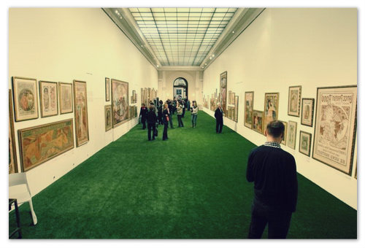

Один из двух залов выставки: приготовьтесь — здесь вы проведёте несколько часов, которые будете вспоминать всю жизнь.

Посетители выставки могли приобрести не только книгу, но и сами плакаты Мухи с ав-тографом Ивана. Стоимость их составила от 200 тысяч крон до 1 миллиона крон. Все полученные средства теннисист решил направить в фонд помощи пострадавшим от на-воднения в Чехии. Иван также планирует представить свою коллекцию в других евро-пейских городах.

**Личная жизнь**

Кстати, о семье. Иван женился достаточно поздно, но его брак с американкой Самантой Френкель на редкость удачен. Супруги растят пять дочерей. Титан тенниса отличается завидным чадолюбием. Все свое свободное время он проводил и проводит с детьми. Кстати сказать, ни один ребенок Лендла не избрал теннис в качестве своего основного поприща.

На сегодняшний день Иван живет спокойной респектабельной жизнью: общается с се-мьей, коллекционирует предметы искусства, гоняет на автомобилях. Однако и про спорт он не забыл. Если ранее Лендл считался одним из лучших теннисистов, то сейчас получает свою порцию внимания и уважения уже в качестве профессионального трене-ра.

**Тренерская карьера**

И в амплуа тренера Иван добился поразительных результатов! Его подопечный, Энди Маррей, начал демонстрировать публике сумасшедший рост результатов именно с того момента, как его тренером стал Лендл. Иван и раньше опекал начинающих теннисис-тов, мечтающих вскарабкаться на спортивный олимп.

В конце 80-х годов под его началом тренировался Пит Сампрас, позже выигравший множество титулов и ставший одним их величайших тенниситов планеты. В своих ин-тервью Пит не раз говорил, что его успешную теннисную карьеру во многом определи-ла поддержка и участие Лендла в то далекое время.

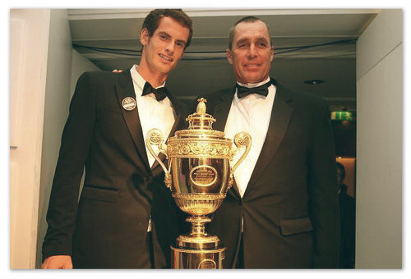

Под руководством Лендла-тренера британец Энди Маррей взял золото Олимпиады 2012 в Лондоне и выиграл Уимбдонский турнир 2013.

*Несмотря на все поражения Ивана, несмотря на так и не взятый Уимблдон, несмотря на недоброжелателей, он остался в истории одним из величайших теннисистов. Его регалии: 1 071 победа в турнирах АТР, 8 титулов Большого Шлема, 13 сезонов в топ-10, 94 титула АТР, 5 итоговых и турниров, 270 недель на первом месте рейтинга и многое другое. На смену прежнему одинокому и застенчивому мальчику с ракеткой пришел настоящий титан тенниса.*